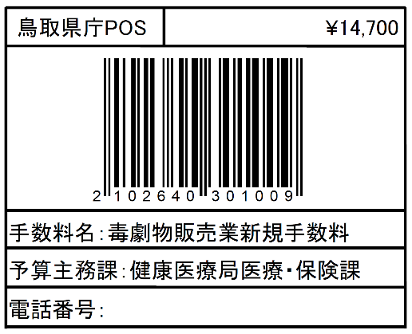

別記第2号様式(第2条関係)
毒物劇物 販売業登録申請書
店舗の所在地及び
名称
備考

上記により、毒物劇物の |  | の登録を申請します。

年 月 日
住所
法人にあつては、
主たる事務所の所在地

氏名
法人にあつては、名称及び代表者の氏名

総合事務所長 | 様

(注意)
1 用紙の大きさは、日本産業規格A列4番とすること。
2 字は、墨、インク等を用い、楷書ではつきりと書くこと。
3 附則第3項に規定する内燃機関用メタノールのみを取り扱う特定品目販売業にあつては、その旨を備考欄に記載すること。

